תקנות מס הכנסה (תנאים להתרת הוצאות בגין תשלומי מעביד לקופת גמל), תשמ"ח-1988

מסים – מס הכנסה – קופות גמל
תוכן ענינים
2 | Go | תנאי להתרת סכומים ששולמו לקופת גמל | סעיף 1
2 | Go | תחולה | סעיף 2

תקנות מס הכנסה (תנאים להתרת הוצאות בגין תשלומי מעביד לקופת גמל), תשמ"ח-1988*
בתוקף סמכותי לפי סעיפים 31 ו-243 לפקודת מס הכנסה (להלן - הפקודה), ובאישור ועדת הכספים של הכנסת, אני מתקין תקנות אלה:
1. סכומים ששילם מעביד לקופת גמל לא יותרו בניכוי אלא אם כן נתקיימו שניים אלה:
תנאי להתרת סכומים ששולמו לקופת גמל
(1) מייצג הרשאי לייצג נישומים לפי סעיף 236 לפקודה אישר כי הסכומים מותרים בניכוי לפי סעיפים 17(5) ו-18(א) לפקודה, וכי הם עומדים בתנאים הקבועים בתקנה 19(א) לתקנות מס הכנסה (כללים לאישור ולניהול קופות גמל), תשכ"ד-1964, ואינם עולים על השיעורים הקבועים בה; אישור כאמור יינתן על גבי הטופס המפורט בתוספת ויכלול את כל הפרטים המפורטים בו;
(2) המעביד צירף לדין וחשבון שהגיש לפי סעיף 131 לפקודה את האישור המפורט בפסקה (1).
2. תקנות אלה יחולו לגבי סכומים ששולמו לקופת גמל בשנת מס, שהדו"ח לגביה לפי סעיף 131 לפקודה הוגש בשנת המס 1988 או לאחר מכן.
תחולה

תוספת
ניכויים לפי סעיף 17(5) ובהתאם לתנאים שבסעיף 18(א) לפקודה ולהוראות
שבתקנות מס הכנסה (כללים לאישור ולניהול קופת גמל), התשכ"ד-1964
אישור לתביעת ניכוי הוצאות מעביד בשל סכומים ששילם לקופת גמל
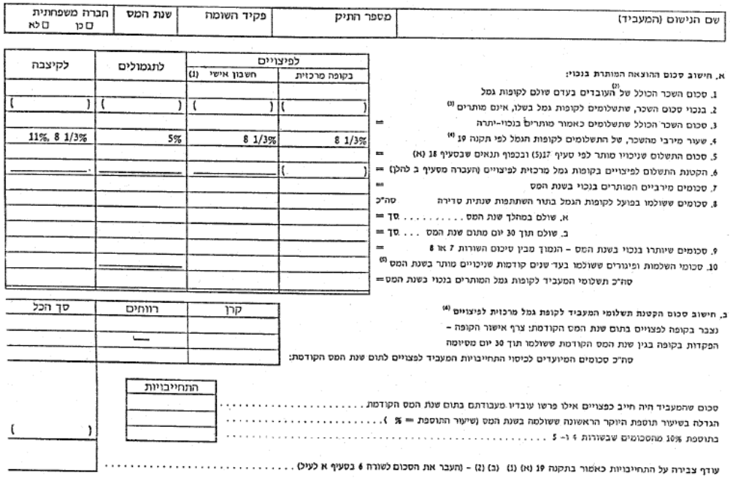
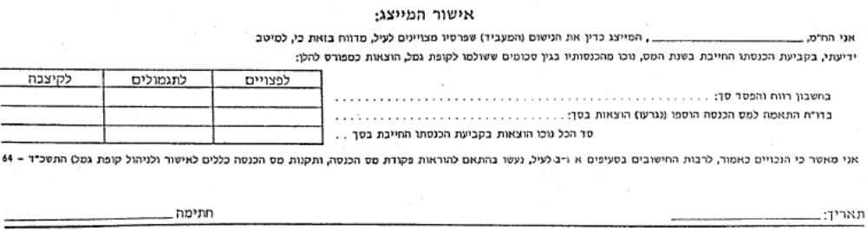
דברי הסבר והערות:
1. קופת גמל שבה מתנהל חשבון אישי לכל עמית שכיר, כגון ביטוח מנהלים בחברות ביטוח.
2. שכר – משכורת כהגדרתה בתקנה 1 לתקנות קופות הגמל. הסכום לא יכלול שכרו של עובד שבעדו המעביד לא מפריש לקופת הגמל.
3. שכרם של בעלי המניות בחברה משפחתית יופחתו במלואם הואיל ותשלומים, לקופת גמל, בגינם אינם מותרים בנכוי מכח סעיף 64א(3) לפקודה. בחברת מעטים שאינה חברה משפחתית, יופחת שכרם של בעלי שליטה בלבד כאמור בסעיף 32(9) לפקודה.
4. השיעור שנקבע בתקנות הינו שיעור מירבי ואם המעביד מפריש בהתאם להסכם עבודה בשיעורים נמוכים יותר, יש לתקן את השיעור בהתאם.
5. הנכוי בגין השלמות ופיגורים למעט השלמות בגין הגדלה ריאלית בשכר, מותנה באישור הנציב. אי לכך יש לצרף את האישור, בשנה הראשונה, שבה נתבע הניכוי, ובשנים הבאות לפרט כדלקמן:
סכום הנכוי הכולל שאושר נוכה בשנים קודמות .
6. בהתאם להוראות שבתקנה 19(א)(1)(ב)(2) יש להקטין את התשלומים בשנת המס בסכום "העודף".

י"א בטבת תשמ"ח (1 בינואר 1988) משה ניסים
שר האוצר

* פורסמו ק"ת תשמ"ח מס' 5082 מיום 4.2.1988 עמ' 430.

